栈 Stack

我们在前面的二叉树的学习中，已经学习了如何使用 Stack 来进行非递归的二叉树遍历。

这里我们来看看栈在面试中的其他一些考点和考题：

1. 如果自己实现一个栈？
2. 如何用两个队列实现一个栈？
3. 用一个数组如何实现三个栈？

**什么是栈（Stack）？**

栈（stack）是一种采用**后进先出**（LIFO，last in first out）策略的抽象数据结构。比如物流装车，后装的货物先卸，先转的货物后卸。栈在数据结构中的地位很重要，在算法中的应用也很多，比如用于非递归的遍历二叉树，计算逆波兰表达式，等等。

栈一般用一个存储结构（常用数组，偶见链表），存储元素。并用一个指针记录**栈顶位置**。**栈底位置**则是指栈中元素数量为0时的栈顶位置，也即栈开始的位置。  
栈的主要操作：

* push()，将新的元素压入栈顶，同时栈顶上升。
* pop()，将新的元素弹出栈顶，同时栈顶下降。
* empty()，栈是否为空。
* peek()，返回栈顶元素。

在各语言的标准库中：

* Java，使用java.util.Stack，它是扩展自Vector类，支持push()，pop()，peek()，empty()，search()等操作。
* C++，使用<stack>中的stack即可，方法类似Java，只不过C++中peek()叫做top()，而且pop()时，返回值为空。
* Python，直接使用list，查看栈顶用[-1]这样的切片操作，弹出栈顶时用list.pop()，压栈时用list.append()。
* **如何自己实现一个栈？**
* **参见问题：<http://www.lintcode.com/en/problem/implement-stack/>**

### 栈在计算机内存当中的应用

* 我们在程序运行时，常说的内存中的堆栈，其实就是栈空间。这一段空间存放着程序运行时，产生的各种临时变量、函数调用，一旦这些内容失去其作用域，就会被自动销毁。  
  函数调用其实是栈的很好的例子，后调用的函数先结束，所以为了调用函数，所需要的内存结构，栈是再合适不过了。在内存当中，**栈从高地址不断向低地址扩展**，随着程序运行的层层深入，栈顶指针不断指向内存中更低的地址。

**什么是队列（Queue）？**

队列（queue）是一种采用**先进先出**（FIFO，first in first out）策略的抽象数据结构。比如生活中排队，总是按照先来的先服务，后来的后服务。队列在数据结构中举足轻重，其在算法中应用广泛，**最常用的就是在宽度优先搜索(BFS）中，记录待扩展的节点**。

队列内部存储元素的方式，一般有两种，**数组**（array）和**链表**（linked list）。两者的最主要区别是：

* 数组对**随机访问**有较好性能。
* 链表对**插入**和**删除**元素有较好性能。

在各语言的标准库中：

* Java常用的队列包括如下几种：  
  ArrayDeque：数组存储。实现Deque接口，而Deque是Queue接口的子接口，代表**双端队列**（double-ended queue）。  
  LinkedList：链表存储。实现List接口和Duque接口，不仅可做队列，还可以作为双端队列，或栈（stack）来使用。
* C++中，使用<queue>中的queue模板类，模板需两个参数，元素类型和容器类型，元素类型必要，而容器类型可选，默认deque，可改用list（链表）类型。
* Python中，使用collections.deque，双端队列。

**如何自己用数组实现一个队列？**

队列的主要操作有：

* add()队尾追加元素
* poll()弹出队首元素
* size()返回队列长度
* empty()判断队列为空

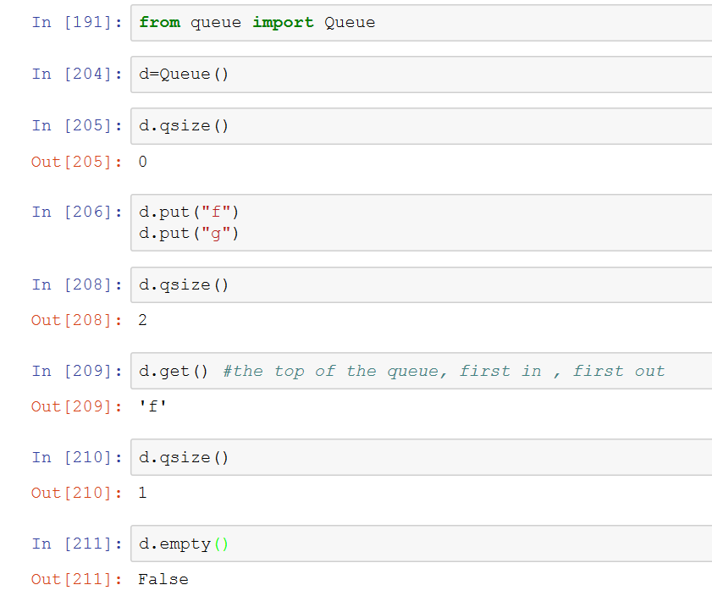

如何用两个队列实现一个栈？

**算法步骤**

队列的知识请看：<http://www.jiuzhang.com/tutorial/algorithm/391>  
两个队列实现一个栈，其实并没有什么优雅的办法。就看大家怎么去写这个东西了。

* 构造的时候，初始化两个队列，queue1，queue2。queue1主要用来存储，queue2则主要用来帮助queue1弹出元素以及访问栈顶。
* push：将元素推入queue1当中。
* pop：注意要弹出的元素在queue1末端，故将queue1中元素弹出，并直接推入queue2，当queue1只剩一个元素时，把它pop出来，并作为结果。而后交换两个队列。
* top：类似pop，不过不扔掉queue1中最后一个元素，而是把它也推入queue2当中。
* isEmpty：判断queue1是否为空即可。

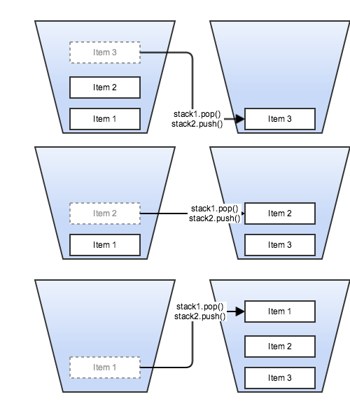

### 相关题目

<http://www.lintcode.com/zh-cn/problem/implement-stack-by-two-queues/>

<https://www.jiuzhang.com/solution/implement-stack-by-two-queues/#tag-highlight-lang-python>

如何用一个数组实现三个栈？

<http://www.lintcode.com/zh-cn/problem/implement-three-stacks-by-single-array/>

用python可以很轻松得做出来